Информация к проекту решения по заявлению:
1.4. Погожевой Л. И.
Земельный участок: кадастровый номер 54:35:061905:6
местоположение: г. Новосибирск, Ленинский, ул. Балластная, 43
площадь 1092 кв.м.;(планшет 6244).
Зонирование: Зона застройки индивидуальными жилыми домами (Ж-6)
Заявленные требования:
1) в части уменьшения минимального отступа от границ земельного участка, за пределами которого запрещено строительство зданий, строений, сооружений с 3 м до 1,24 м с западной стороны в габаритах объекта капитального строительства;
2) в части уменьшения минимального процента застройки .
Обоснование согласно заявлению: в связи с тем, что конфигурация земельного участка является неблагоприятной для застройки, а также учитывая фактическое расположение объекта капитального строительства
Планируется: реконструкция индивидуального жилого дома

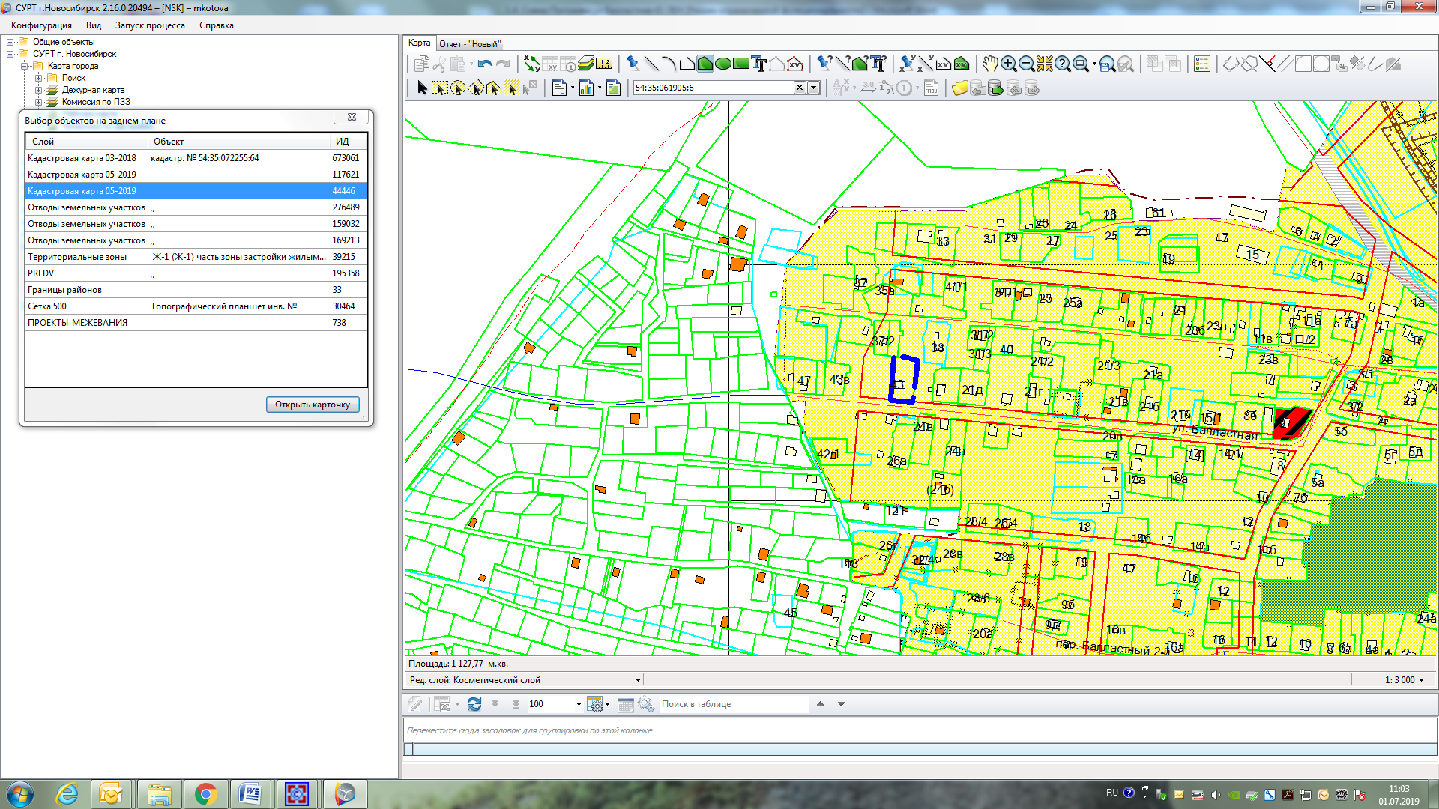
1.24 м
с 10% до 6,6%

